统一访客模块用户使用手册
智慧后勤访客系统作为统一访客模块V1.0载体，智慧后勤访客系统能够为各单位系统内和系统外访客来访报备提供快速便捷的服务，同时满足安全管理的要求。系统内员工通过eLink进行访客申请，系统外人员通过微信小程序进行访客申请，各单位被访人在eLink端进行审批，线上审批通过后，来访人员可在安保人员处核查访客二维码进出。流程图如下图所示：
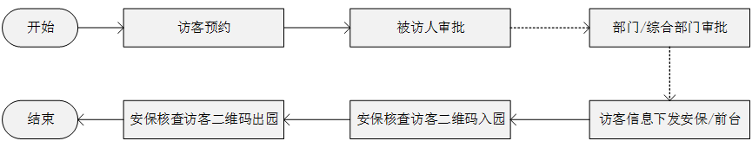
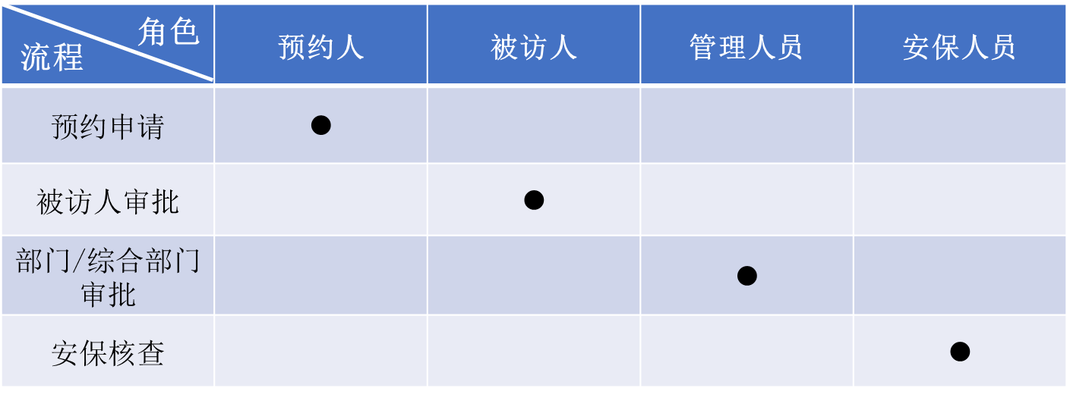

1、系统外访客
系统外访客可通过微信搜索“南网智慧后勤”小程序（如图1所示）或者扫二维码（如图2所示）进入访客系统：

图示1.“南网智慧后勤”小程序

图示2.“南网智慧后勤”小程序二维码

进入小程序后，系统外访客无须登录即可查看有“访客预约”和“访客记录”两个功能，点击“访客预约”进行个人信息完善后即可继续填写来访申请。（如图3所示）
来访申请中需要填写“访问园区”、“访问开始时间”、“访问结束时间”、“访问事由”、“被访人”、“来访车牌号”、“来访人人脸信息”。
填写注意事项：
- “访问园区”即准备到访的园区，支持园区名称模糊搜索、省份搜索；
- “访问开始时间”选项自动识别为当前时间，可自行调整；
- “被访人”需要先填写访问园区才能输入被访人，且被访人需要输入准确姓名进行搜索，不支持模糊搜索；
- “来访人员”从“我的”页面中已完善的个人信息中自行带出，也可自行修改；
- 多个访客同时来访时，点击随访人员添加按钮，填写相关随访人员的个人信息。
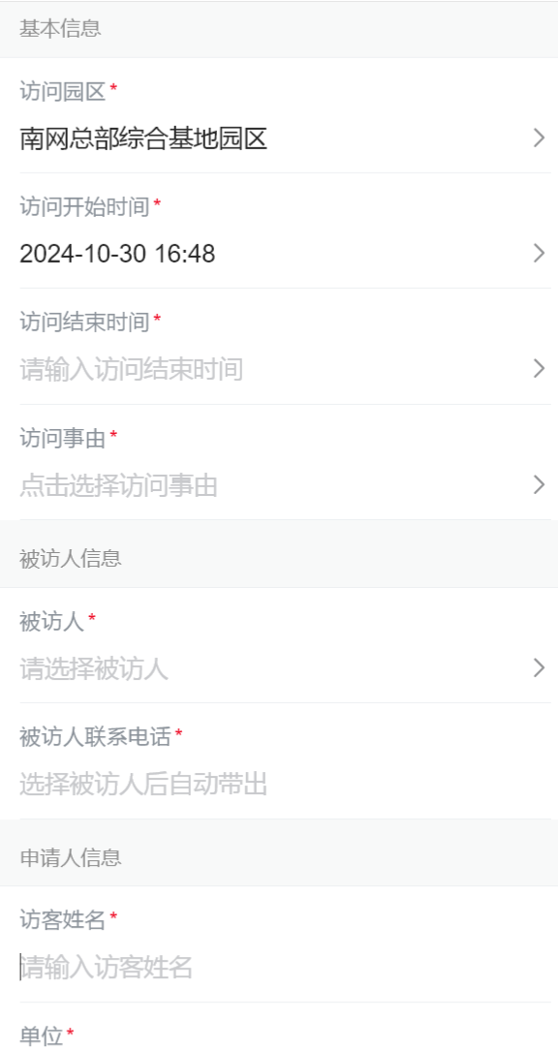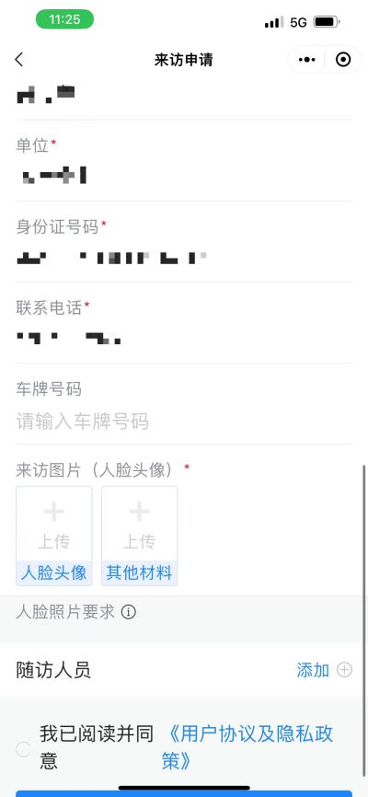
图示3.访客申请界面
访问申请提交后，访客在首页点击“访客记录”进入后选中具体申请单，可查看申请单具体流转节点。（如图4所示）
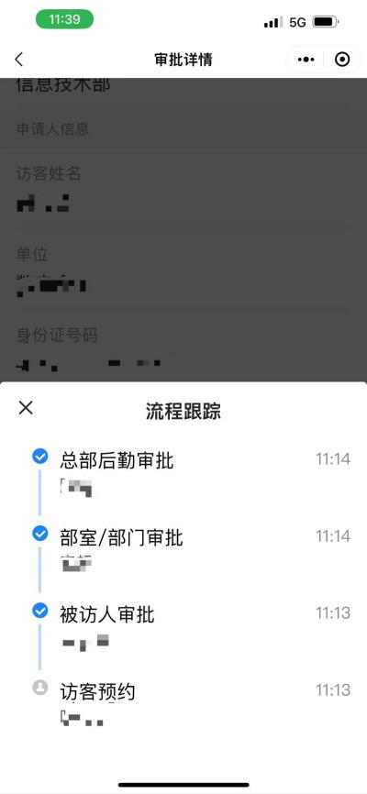
图示4.访客申请流程节点跟踪
审批流程结束后，系统外访客在首页点击“访客记录”进入后，点击对应申请单上的“通行凭证”，即可出示动态通行二维码，由安保/前台人员扫码核查入园。（如图5所示）

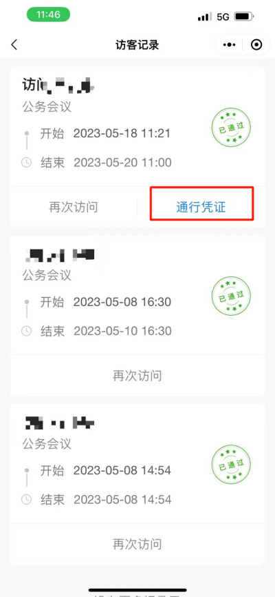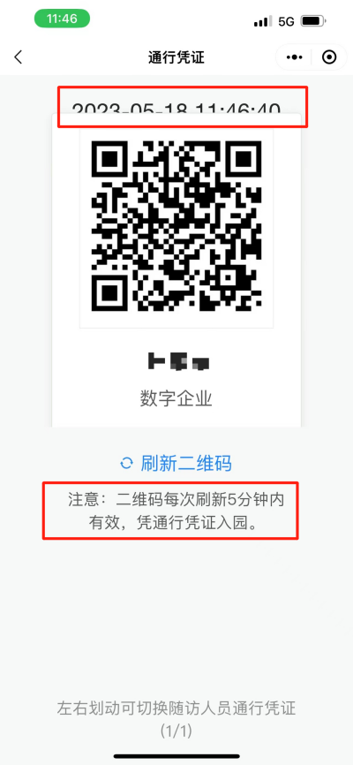
图示5.访客通行凭证

2、系统内访客
系统内访客可在eLink工作台“员工自助”专区中点击“智慧后勤”进行来访申请。所需填写信息与系统外访客一致，来访申请中需要填写“访问开始时间”、“访问结束时间”、“访问事由”、“被访人”、“来访车牌号”、“来访人人脸信息”。
注意事项：除身份证号码外，人员信息由eLink自动带出，无须填写。

3、被访人
若有访客来访内部员工，eLink弹出相关通知，员工可点击通知跳转至审批页面进行审批，也可在eLink“智慧后勤”中进行访客审批，在“来访审批”或“待办”中进行审批，可审批通过，退回，拒绝。审批后选择相应的后续节点，进行下一个阶段的节点流转。
（如图7所示）

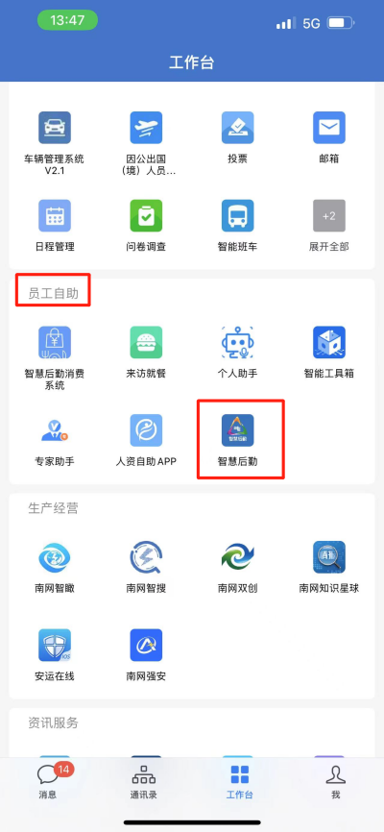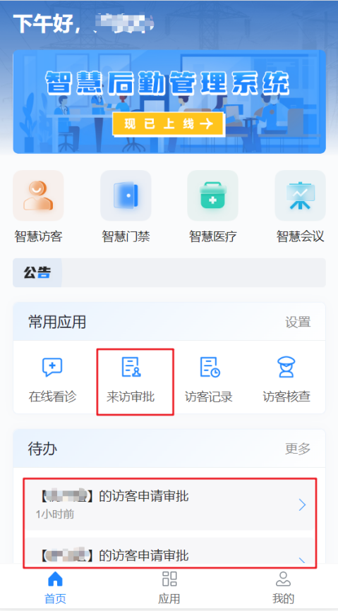
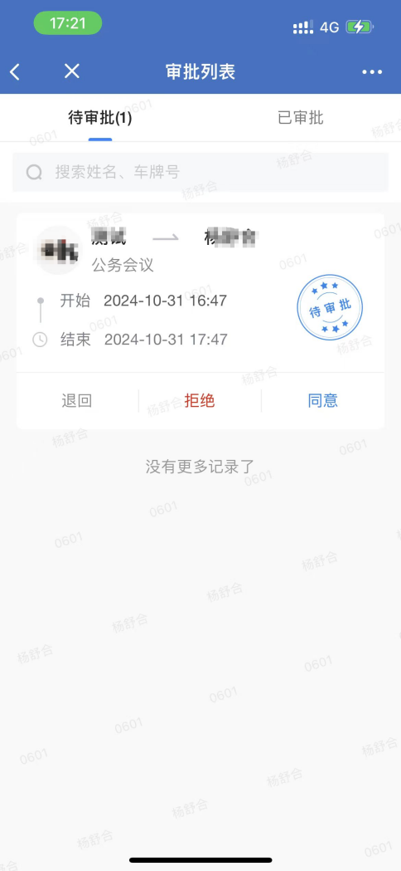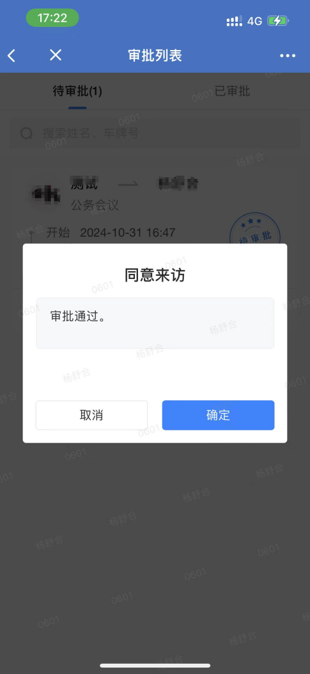
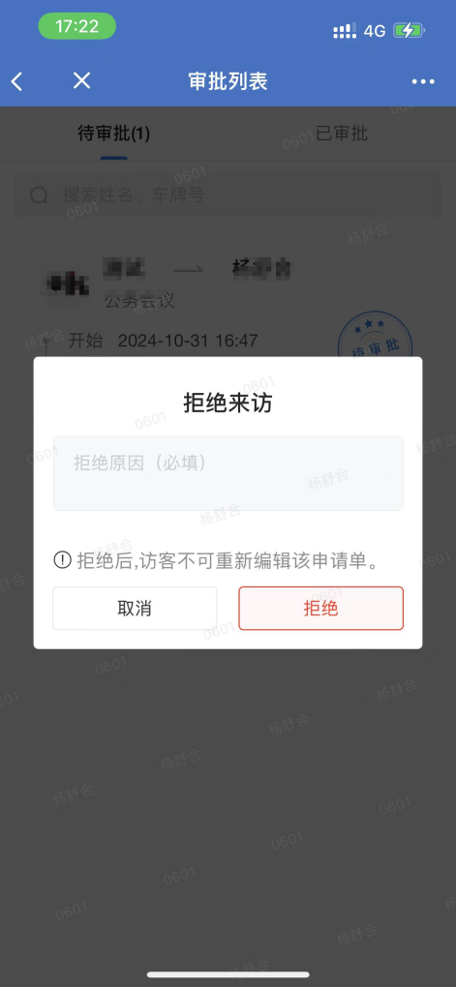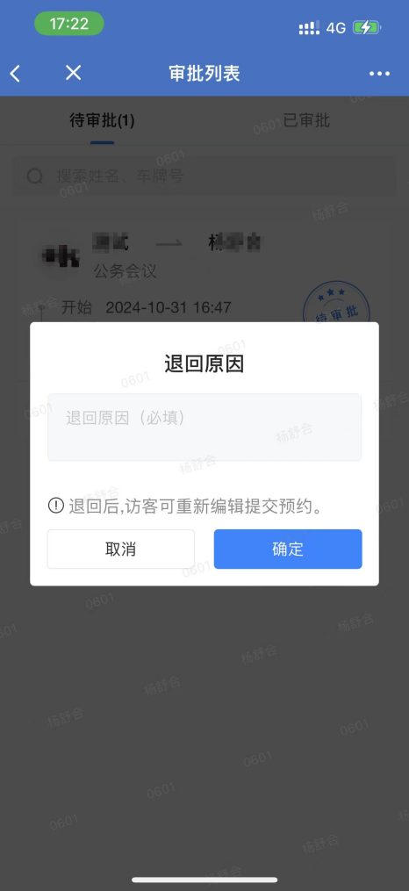
图示7.基地内员工审批界面

4、管理人员
管理人员可在eLink工作台中点击“智慧后勤”进入智慧后勤系统。点击【智慧访客】-【访客统计】（如图8所示）进入统计页面，查看本园区各单位的统计数据、出入园区数据（所图9所示）。
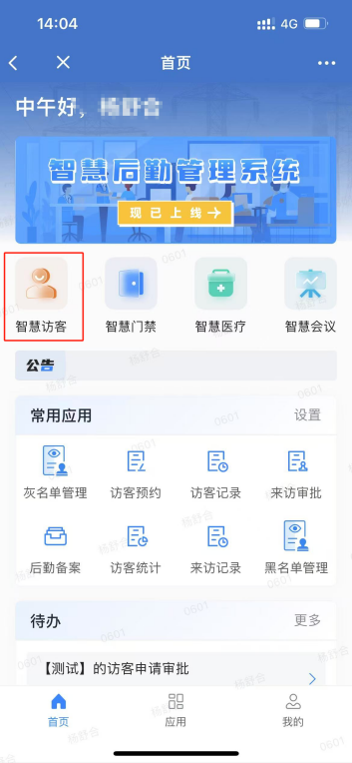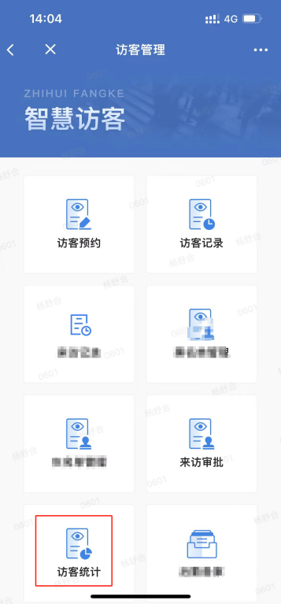
图示8.访客统计查看路径

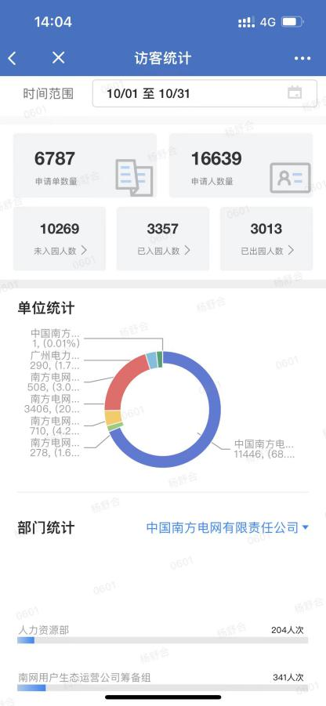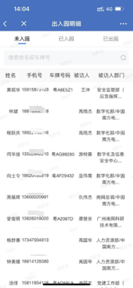
图示9.访客统计

管理员可在通过登录4A并在应用系统中选择智慧后勤综合管理平台进入系统，点击智慧访客模块进行系统基础信息配置和数据查看。
统计分析：可查看预约车辆、访客登记情况、实际到访车辆情况、实际来访人数、被访人统计、进出记录统计（如图10所示）。数据可根据访客、被访人、单位名称、来访状态、预约时间等进行条件搜查，同时支持批量导出功能（如图11所示）。
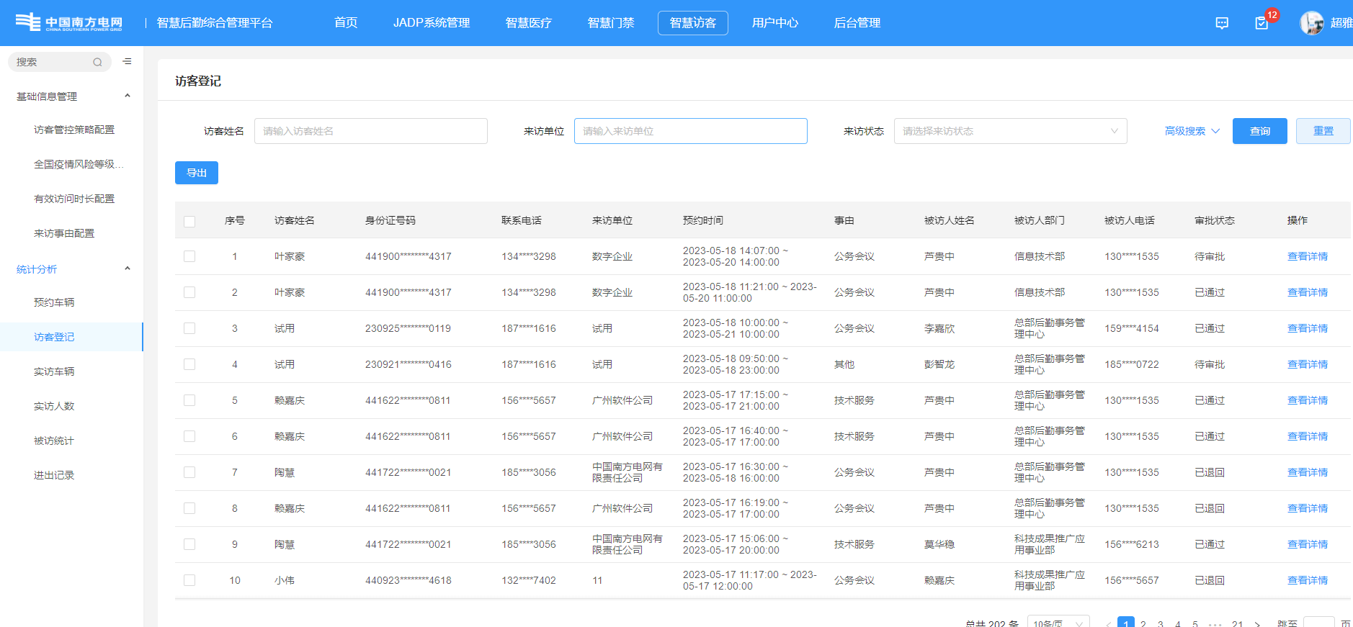
图示10.PC端系统统计分析
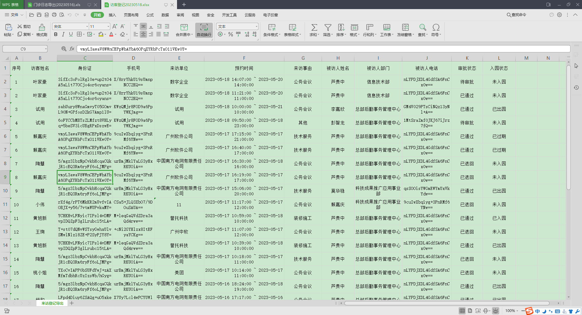
图示11.PC端系统及导出数据界面

5、安保人员
安保人员进入“南网智慧后勤”微信小程序后，在“我的”页面通过手机短信进行验证登录。安保人员登录后，可在小程序界面首页中点击“访客核查”对访客二维码进行扫码核查，扫码后可查看申请人员报备信息。（如图6所示）
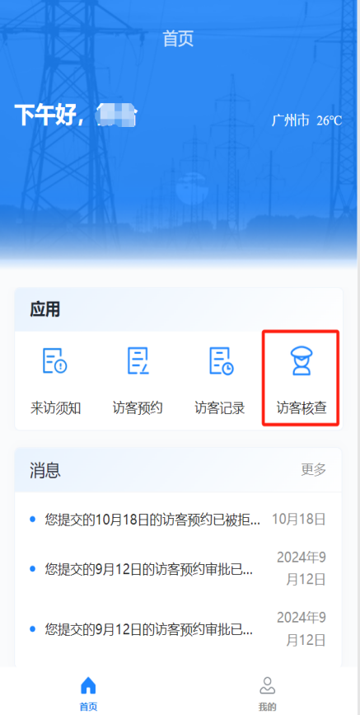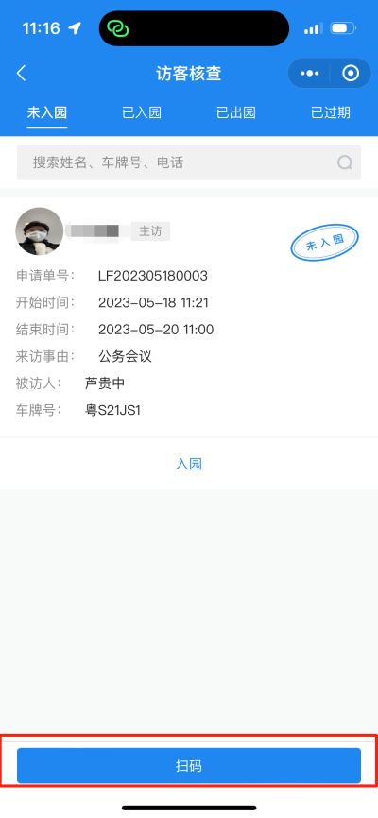
图示6.安保/前台人员核查界面

